1. 已将信号丢失和图片冻结这两个功能的参数导出，使其能在主函数中调整。

原来的判断语句示例如下

|  |
| --- |
| if(Hration>0.85&&grayNum<35&&label<25)//标准情况<<黑色背景  {  ptOutParam->SignalLost.flag=1; ///信号丢失  }  else//其他  {  ...  } |

这两种功能并不是通过一个得分参数判断，而是多个参数综合得出，且参数参与了算法的执行过程，因此没有按照原来的模式，在不改变接口的情况下修改。本次参数导出改动了信号丢失和图片冻结这两个功能函数的接口。

2、测试了六项功能。

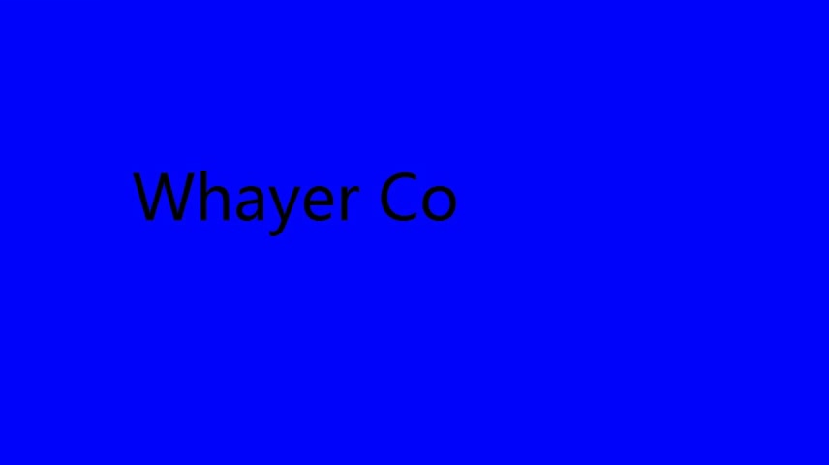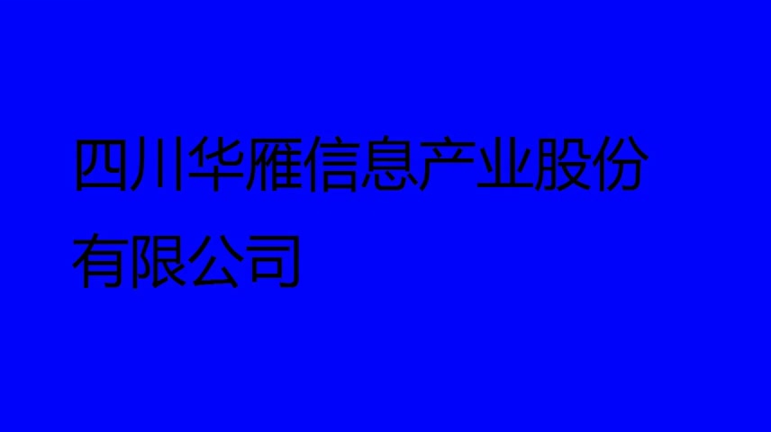

调整了信号丢失的一些导出参数，使其能测出这两种情况的信号丢失。

图片冻结功能，使用两张一样的图片测试，可以得到冻结的结果。

偏色功能中，偏色图片的得分大多为57，58，正常图片在45以下，默认阈值50合理。

模糊和噪声的阈值是在正常图片上添加噪声和模糊得到合成的图片，与原图片对比测试，其中模糊的低阈值认为1到3之间较合适（目前默认1.4），噪声的低阈值认为3到5之间较合适（目前默认3），这两个的高阈值目前都为20，感觉可以主观调整。

图片过亮和过暗的测试中，默认阈值-0.5（暗）较为符合主观判断，默认阈值0.5（亮）可调整为0.4到0.5之间。

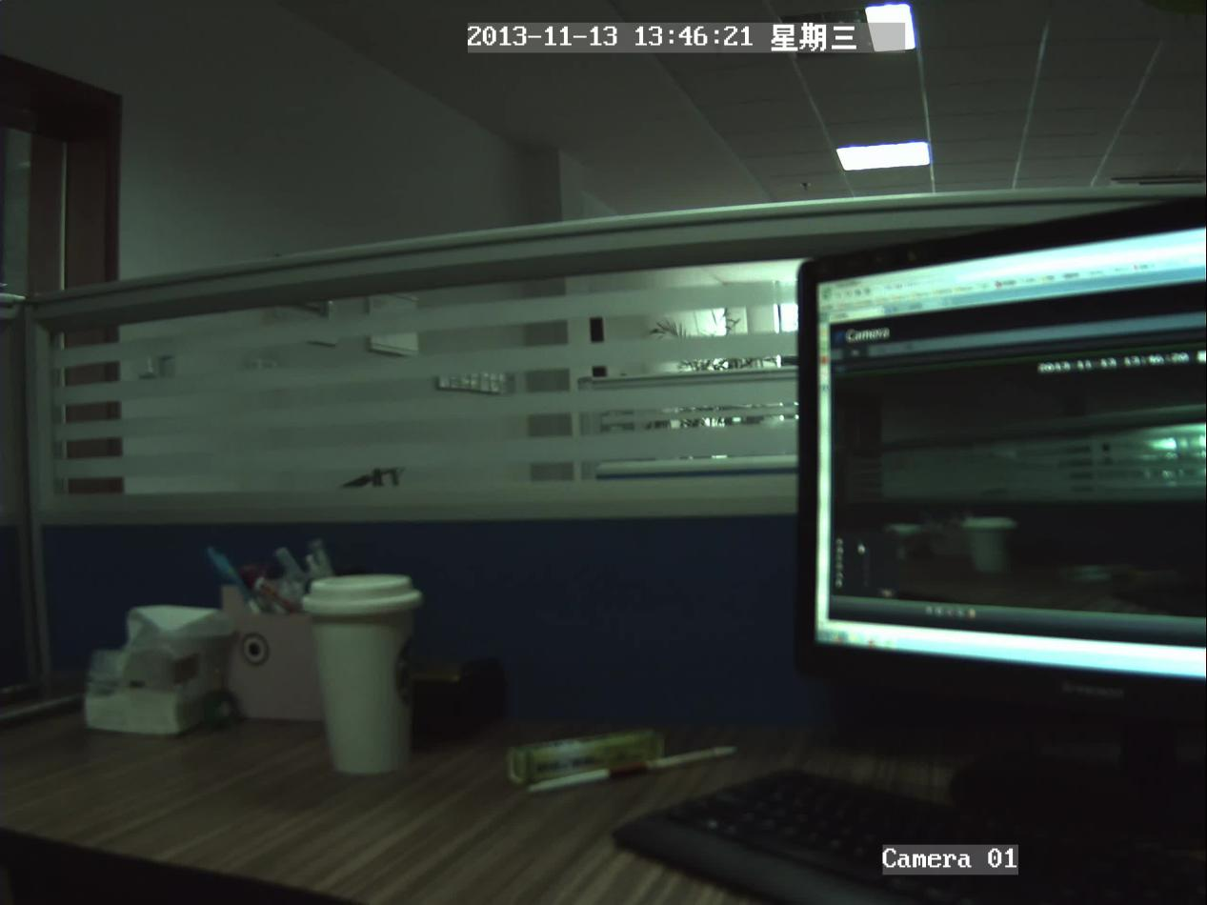

得分=-0.58

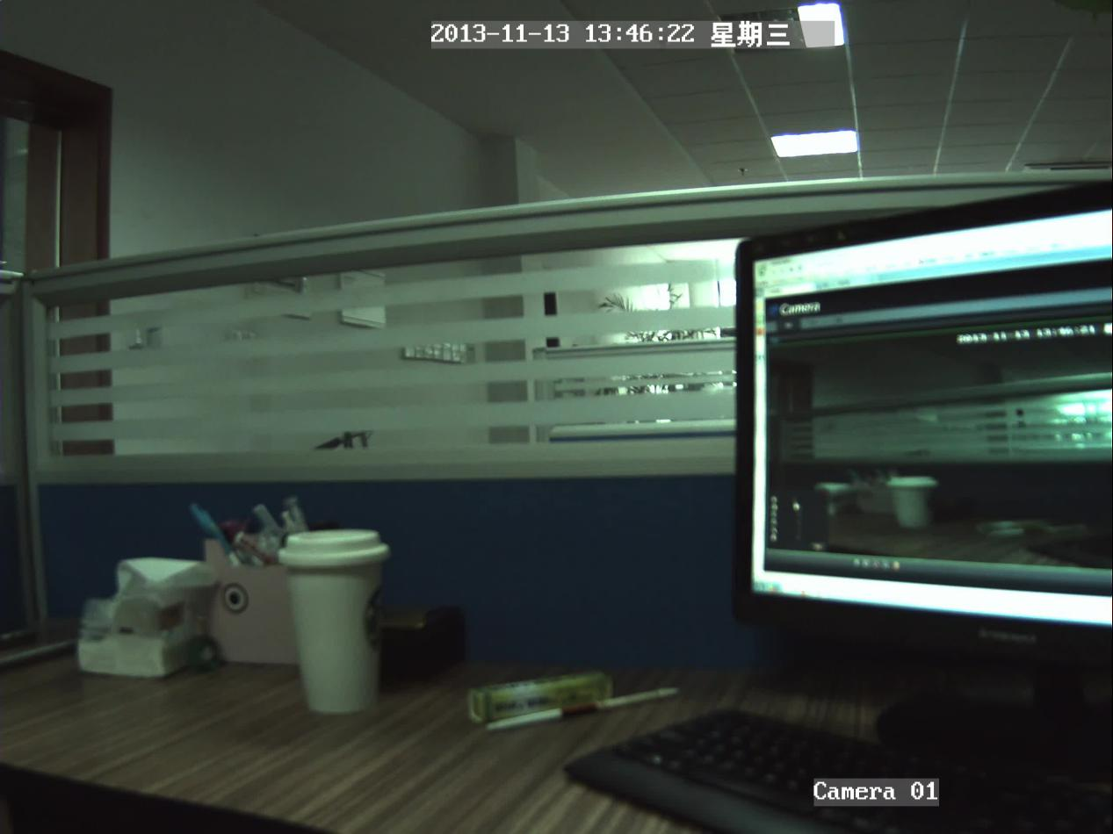

得分=-0.47



得分=0.32

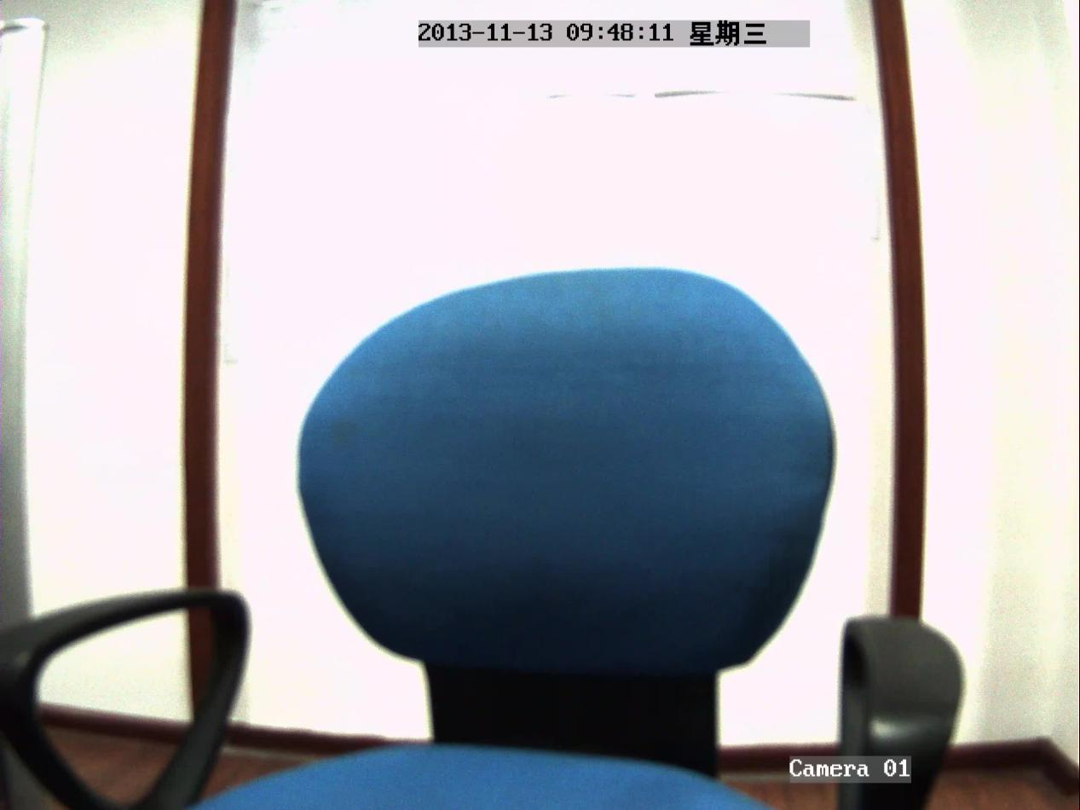

得分=0.31